Муниципальное общеобразовательное учреждение
средняя общеобразовательная школа с. Варламово
имени Л.Н. Сейфуллиной

Творческий проект

«Народные традиции в одежде»

Выполнила: Юрина Анастасия
ученица 8 б класса
Руководитель: Михайлова О.И.
учитель технологии, ИЗО

2020

СОДЕРЖАНИЕ

Введение…………………………………………………………………………………3
Выбор и обоснование проекта………………………………………………………….4
Историческая справка…………………………………………………………………...5
Технология изготовления……………………………………………………………….6
Последовательность изготовления куклы……………………………………………...7
Экономический расчет…………………………………………………………………..8
Экологическая оценка……………………………………………………………………8
Заключение………………………………………………………………………………..9
Литература………………………………………………………………………………..10
Приложение……………………………………………………………………………....11

Введение

Село Попово, в котором я проживаю – уникальное и очень самобытное село. Коренное население, которого – нагайбаки. Знать историю своего народа, это естественная потребность каждого человека. Изучая историю и культуру народа, мы наблюдаем, как они относятся к одежде. Ведь одежда неотделимая часть жизни любого цивилизованного человека. История хранит в своей памяти многие народности, но меня заинтересовала судьба предков нагайбакского народа, женское платье которого завораживает своей яркостью и оригинальностью. Именно поэтому я выбрала женский костюм нагайбачки, как прообраз кукле.
Цель моей работы: изготовить куклу в нагайбакском костюме. Изделие может служить как элементом интерьера, так и сувениром, а также выступать в качестве экспоната на уроках в школе и музее нагайбакской культуры.
Задачи:
- Изучить историю возникновения нагайбакского народного костюма, собрать материал об особенностях костюма и цветовой гамме;
- Выполнить работу по изготовлению куклы с элементами нагайбакского костюма, соблюдая все технологические этапы;
- Оформить готовое изделие.

Актуальность
Мне нравится заниматься творчеством, используя знания и умения полученные на уроках технологии. Создавая своими руками необычные вещи – ощущаешь себя волшебником. В выборе темы я долго не сомневалась, это создание чуда своими руками. Из нескольких вариантов, я выбрала изготовление куклы.

Выбор и обоснование идеи проекта

Прежде чем шить свою куклу, я просмотрела материалы интернета, журналов, книг по изготовлению кукол. Мир кукол огромен и многообразен. Из трех вариантов я решила остановиться на изготовлении авторской куклы, так как я могу самостоятельно выбрать материалы и способы обработки в зависимости от своих возможностей и знаний и умений.

признаки | Варианты
Вид изделия | Кукла оберег «Закрутка» | Мягкая игрушка «Вальдорфская кукла» | Авторская кукла
Назначение | Сувенир, подарок, игрушка | Сувенир, подарок, игрушка | Сувенир, подарок,
Материал | Ткань х/б, нитки | Ткань х/б, трикотаж, нитки, шерсть для набивки | Ткань х/б, нитки, синтепон
Плюсы | Простота в исполнении, не требует много материала | Повторяет человеческий образ | Оригинальная, единственный экземпляр
Минусы | Не современна | Требует много материала, сложна в исполнении

Выявление основных требований к изделию
Моя кукла должна быть:
- красивой, качественно изготовленной;
- небольшого размера;
- из мягкой ткани;
- натурального цвета;
- безопасной;
- изготовлена из экологических материалов;
- с низкой себестоимостью.
Историческая справка
Нагайбаки (ногайбаки) – это этнорелигиозная группа татар, проживающая по большей части в Нагайбакском и Чебаркульских районах Челябинской области. По российскому законодательству являются малым народом. Нагайбаки – интереснейщий народ. По языку они татары, по вере – правослвные, а по культуре – своеобразный, ни на кого не похожий этнос, со своими уникальными обычаями, традициями и обрядами. Каждый народ выражал свое понимание красоты человека, прежде всего через костюм. Слово «костюм», пришедшее из французского языка, означает «обычай».
О традиционной одежде мужчин сохранились скудные сведения, поскольку она издавна представляла собой обычную казачью форму. Зимой носили тулупы (тун), обязательно подпоясывались кушаком (бильбау), достаточно широкий – в 5-7см, обувь различная по сезону: зимой надевают пимы, летомсапоги, в рабочее время лапти.
Одежда женщин представляет некоторые особенности. Рубашки носят татарского покроя из красного или синего холста собственного изделия. К подолу пришиваются цветные оборки. Передник служит дополнением всего туалета. Девушки на голове носят белый колпак с серебряной бахромой, ниспадающей до самых бровей; впрочем, он уже выходит из употребления и заменяется обыкновенным платком. Приложение 1
«По выходу замуж, женщина одевает "сурэкэ", это нечто вроде русского кокошника, сплошь вышитый золотом; поверх «сурэкэ» надевается круглый вышитый платок с бахромой. Остальная верхняя одежда нагайбакских женщин та же, что и у русских. Из украшений, кроме колец, cepeг и браслетов, они носят ожерелья и нагрудники, сплошь унизанные крупными серебряными монетами старого чекана, а девушки одевают ещё «кабы» - это длинная лента, унизанная, как и нагрудник, монетами; она покрывает всю косу. Девушки дорожили этой лентой, как своей честью. В общем наряд этот довольно красив и оригинален» [1]
Для нагайбаков весьма характерно было украшение для одежды браными (выборными) узорами. Они употреблялись для женских рубах и фартуков «алчупрэк». Фоном узора служила пестрядь. Узор мог быть мелким, средним. При тканье основа была полотняной, рисунок же исполнялся шерстью или бумажной нитью. Цветовая палитра была самая разнообразная: красная, синяя, зеленая, желтая. У нагайбаков много красного цвета. Красный считался цветом обновления, света, огня, солнца. Ходило поверие, что этот цвет охраняет от сглаза и нечисти. Украшение одежды и предметов быта издавна применялось как заклинание-оберег. Приложение 2

Технология изготовления
Для выполнения работы необходимы следующие материалы, инструменты и приспособления.
Ткани желательно подбирать различные по цвету, фактуре, видам: плотная хлопчатобумажная, однотонная красная, телесного цвета, в клеточку, бейка, цветные ленты и другие материалы. Они пригодны для пошива кукол и различных костюмов для кукол.
Нитки для пошива нужны катушечные № 30 или № 40 разных цветов. При оформлении декоративных швов по лицевой стороне используют мулине. Цветные ленты нужны для оформления изделия. Картон – для изготовления шаблонов. Синтепон – для набивки фигуры куклы. Ножницы, иголки, наперстки: для раскроя ткани наиболее удобны маленькие ножницы с острыми концами. Иголки нужны разной величины. Наперсток должен соответствовать размеру среднего пальца. Мел, карандаш используют для обрисовки лекал на ткани. Перед началом работы необходимо надевать спецодежду – фартук или халат для предохранения одежды от загрязнений. Фартук должен иметь опрятный вид.
Техника безопасности при работе
Правила техники безопасности при выполнении ручных работ:
- быть внимательной;
- надевать наперсток на средний палец правой руки, чтобы не уколоть его;
- вкалывать иглы и булавки только в игольницу;
- не шить погнутой иголкой;
- не вкалывать иглы в одежду;
- класть ножницы справа от себя с сомкнутыми лезвиями;
- передавать ножницы только с сомкнутыми лезвиями и кольцами вперед.
Правила техники безопасности при швейных работах:
- не наклоняться близко к движущимся частям швейной машины;
- не держать пальцы рук вблизи движущей иглы;
- не класть на платформу посторонние предметы.
Правила техники безопасности при выполнении влажно-тепловых работ:
- не оставлять включенный утюг;
- ставить утюг на специальную подставку;
- следить за тем, чтобы шнур не касался подошвы утюга;
- включать и выключать утюг сухими руками, браться при этом за корпус вилки, а не за шнур;
- ВТО изделия или детали выполнять с изнаночной стороны по направлению долевой нити.
Последовательность изготовления куклы «Нагайбачка»

- Приготовить лекала – выкройки в натуральную величину с припуском на швы: туловища, голова, руки, ноги, одежду. По лекалу подготовить туловище куклы: туловище, голова, ноги, руки. Раскроить.
- Сшить детали головы, туловища, рук, ног.
- Прогладить швы на ребро, вывернуть заготовку на лицевую сторону
- Набить синтепоном, стараясь распределить его как можно ровнее, чтобы поверхность головы была гладкой.
- Туловище – так же, оставив отверстие для сшивания головы, набить синтепоном.
- Руки и ноги – аналогично. Приложение 3
- Соединяем все детали мелкими стежками.
- Лицо – нарисовать глаза, нос, губы, румянец акриловыми красками.
- На голове выполнить волосы из шерстяных нитей и надеть – «сурэкэ» украшенный тесьмой и головной платок.
- На ноги сшить сапожки из сукна.
- Раскроить детали платья. Приложение 4
- Сшить все детали, украсить тесьмой и кружевами. Приложение 5
- Отутюжить наряды и надеть на куклу, выполнить дополнительные отделки.

Экономический расчет

Наименованиематериала | Цена (руб.) | Расход, затраты | Стоимость (руб.) | Реальные
Ткань белая (метр) | 100руб. | 0,3 м | 30 руб. | Имелось в наличии
Ткань красная (метр) | 120 руб. | 0,5 м | 60 руб. | 60руб.
Ткань в клеточку (метр) | 100 руб. | 0,2 м | 20руб. | Имелось в наличии
Тесьма | 22руб. | 1 м | 22руб. | 22
Синтепон - наполнитель | 300руб. | 200 гр. | 60руб. | 60
Лента (узкая) | 2 руб. | 1 м | 2 руб. | Имелось в наличии
Мулине | 7 руб. | 2 мотка | 14 руб. | Имелось в наличии
Нитки | 10 руб. | 2 шт. | 20 руб. | Имелось в наличии
Итого: |  |  | - руб. | 144 руб.

Из составленной таблицы видно, что себестоимость куклы, сделанной своими руками, меньше стоимости игрушки, купленной на рынке или в магазине из аналогичных материалов.

Экологическая оценка
Изготовление куклы не причинило ущерба окружающей среде. Все материалы, которые, я использовала для создания куклы, экологически безопасны. Остатки ткани и отделки хранятся в определенном месте и могут быть использованы для изготовления других вещей.

Заключение

В результате работы над проектом считаю, мне удалось достичь цели. Кукла Нагайбачка получилась именно такой, какой я хотела ее видеть. Приложение 6
Требования, которые я предъявляла к своему проекту:
- Быть полезным и практичным;
- Выполнено из недорогих, доступных и экологически чистых материалов;
- Отвечать пропорциональности форм и линий
- Легко отличаться от других благодаря определенному дизайну
- Быть не сложным в изготовлении
- Не представлять опасности для окружающих
- Вызывать положительные эмоции

Изделие соответствует всем перечисленным требованиям. Работая над проектом, мне пригодились знания по технологии, истории, краеведению, экологии, экономике, материаловедению, машиноведению.

В результате работы над проектом я:
- я познакомилась с историей нагайбакского костюма,
- научилась имитировать волосы, рисовать лицо человека,
- научилась шить на электрической швейной машине,
- получила удовольствие от проделанной работы.

Может кому-то тоже захочется сделать свою оригинальную куклу в национальном костюме. Кукла может быть не только предметом игры, она может многое рассказать об истории своей страны, об обычаях и традициях народов, о том какую одежду носили наши предки.
Практическое применение: изделие может служить как элементом интерьера, так и сувениром, а также выступать в качестве экспоната на уроках в школе и музее нагайбакской культуры.

Использованная литература

- Биктеева Е.А. «Нагайбаки» из книги «Живая старина»,1882г.
- Вдовина С.И. Соты памяти народной, 2008 г.
- Журналы «Ксюша», «Рукоделие».
- Кочеткова Н.В., Мастерим игрушки сами, Волгоград: Учитель, 2010.
- Рукодельница. http://zonty-try-slona.ru/vykrojki-kukol-iz-tkani.html

Приложение 1

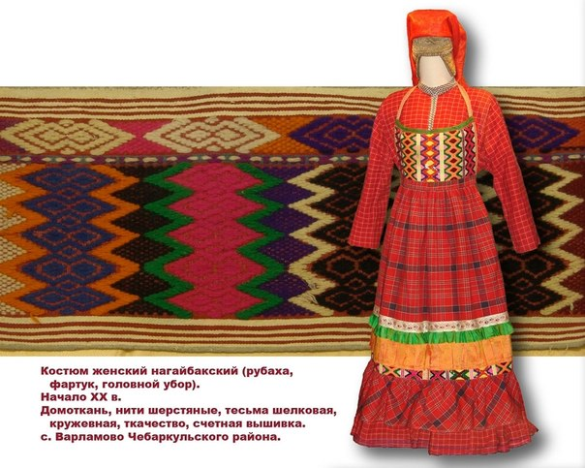

Приложение 2
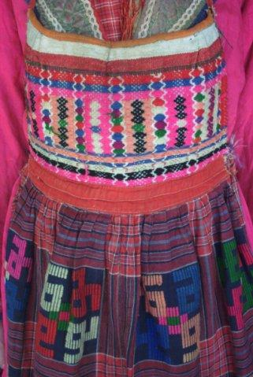

Приложение 3
Выбор идеи из предложенных вариантов
Я рассматривала несколько вариантов кукол:

Кукла оберег «Закрутка» Мягкая игрушка
«Вальдорфская кукла» Авторская кукла
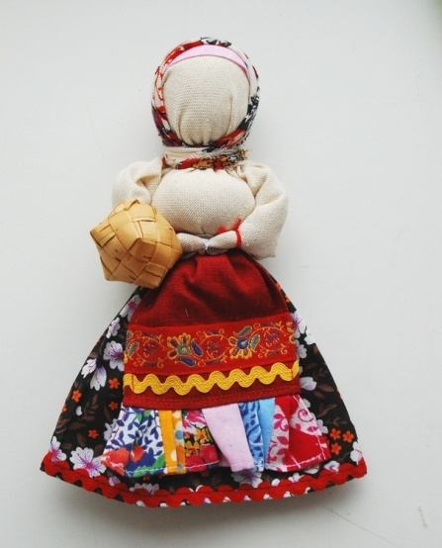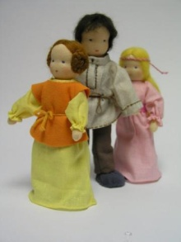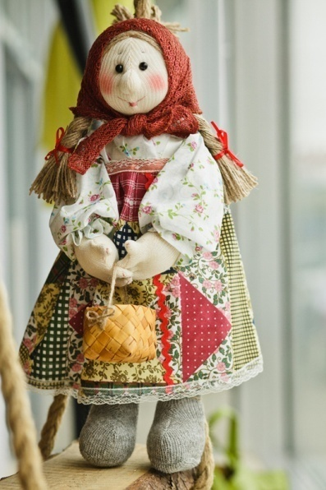

Приложение 4
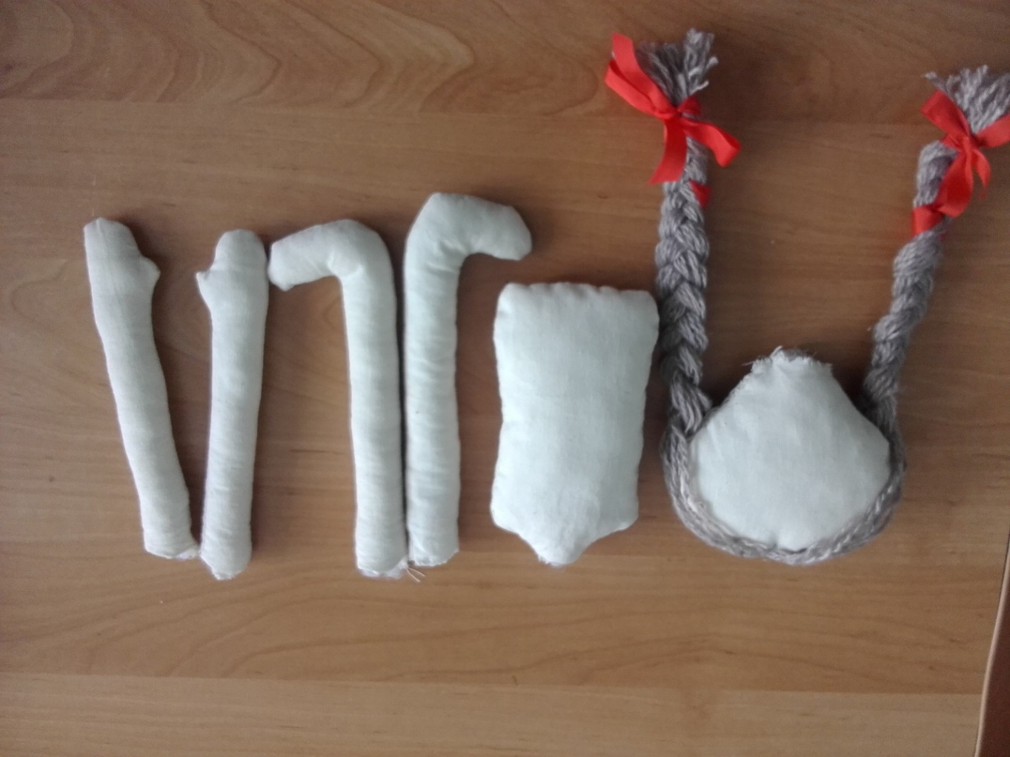

Приложение 5
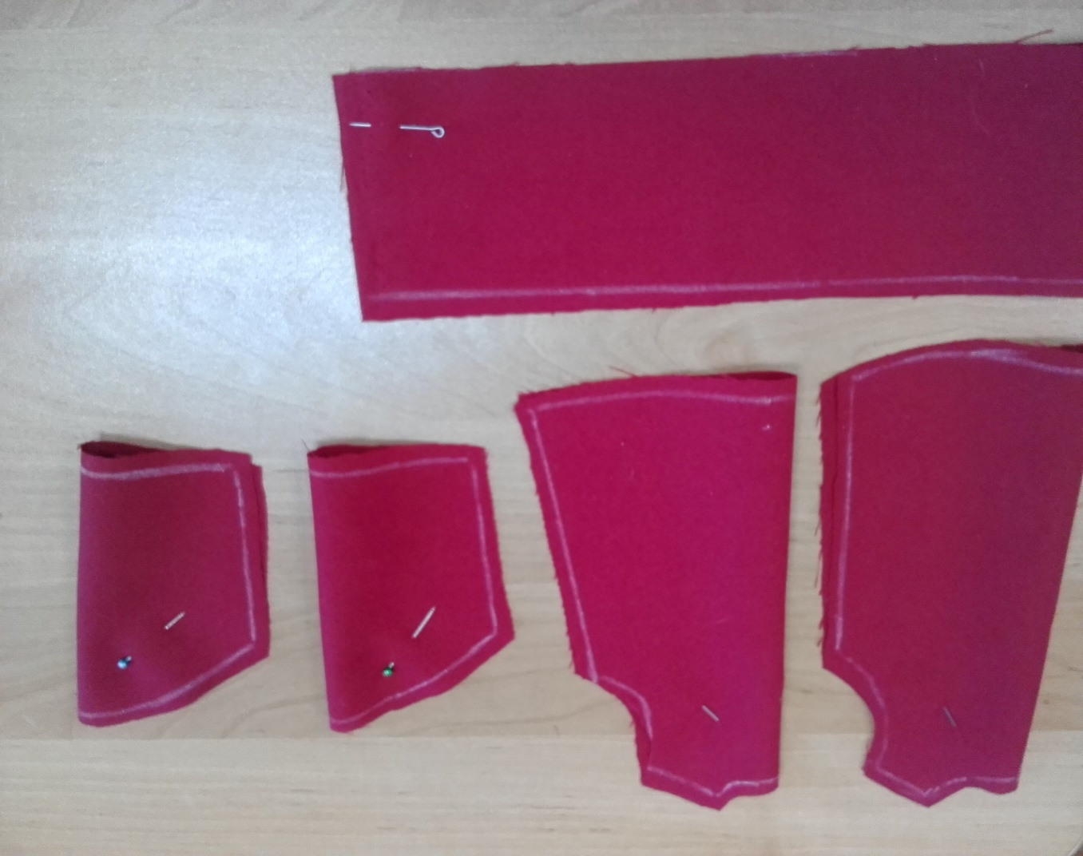

Приложение 6
